INFORME DE FISCALIZACIÓN AMBIENTAL

INSPECCIÓN AMBIENTAL

PISCICULTURA LLALLALCA

DFZ-2016-3071-XIV-RCA-IA

 | Nombre | Firma
Aprobado | Eduardo Rodríguez S.
Revisado | Andy Morrison B.
Elaborado | Mauricio Benítez M.

Tabla de Contenidos
Tabla de Contenidos 2
1. RESUMEN. 3
2. IDENTIFICACIÓN DEL PROYECTO, INSTALACIÓN, ACTIVIDAD O FUENTE FISCALIZADA. 4
2.1. Antecedentes Generales. 4
2.2. Ubicación. 5
3. INSTRUMENTOS DE GESTIÓN AMBIENTAL QUE REGULAN LA ACTIVIDAD FISCALIZADA. 7
4. ANTECEDENTES DE LA ACTIVIDAD DE FISCALIZACIÓN. 8
4.1. Motivo de la Actividad de Fiscalización. 8
4.2. Materia Específica Objeto de la Fiscalización Ambiental. 8
4.3. Aspectos relativos a la ejecución de la Inspección Ambiental. 8
4.3.1. Antecedentes de la inspección. 8
4.3.2. Detalle del Recorrido de la Inspección. 9
5. HECHOS CONSTATADOS. 10
5.1. Proyecto Técnico de Acuicultura. 10
5.2. Caudal, número y ubicación de puntos de descargas autorizadas. 16
5.3. Sistema de tratamiento de residuos líquidos. 21
5.4. Manejo de lodos. 27
5.5. Manejo de mortalidades. 29
6. CONCLUSIONES. 31
Sistema de tratamiento de Residuos Líquidos. 31
Sistema de tratamiento de Residuos Líquidos. 31
7. DOCUMENTACIÓN SOLICITADA Y ENTREGADA. 32
8. ANEXOS. 33

RESUMEN.

El presente documento da cuenta de los resultados de la actividad de fiscalización ambiental realizada por la Superintendencia del Medio Ambiente (SMA), el Servicio Nacional de Pesca y Acuicultura (SERNAPESCA) y la Dirección General de Aguas (DGA), a la Unidad Fiscalizable (UF) denominada “Piscicultura Llallalca”, desarrollada el día 30 de septiembre de 2016 (Acta de inspección Ambiental, ANEXO 1).

La Unidad Fiscalizable cuenta con 5 Resoluciones de Calificación Ambiental (RCA) favorables (ANEXO 2): N° 49/1999, DIA “Piscícola Entre Ríos”; N° 154/2001, DIA “Ampliación Centro Piscícola LLallalca”; N° 69/2010, DIA “Aumento de Producción del Centro de Cultivo de Truchas Llallalca”; N° 46/2013, DIA “Modificación del sistema de tratamiento de mortalidad mediante sistema de ensilaje – Centro Llallalca”; y N° 19/2015, DIA “Aumento de producción del centro de cultivo de truchas Llallalca”. La UF se encuentra emplazada en la ribera norte del río Fuy, en la Ruta CH-203, sector Llallalca. El proyecto consiste en una piscicultura y sus ampliaciones de producción, además de la incorporación de ensilaje para el manejo y tratamiento de la mortalidad. El sistema de tratamiendo según la evaluación ambiental consiste en la implementación de lagunas de decantación impermeabilizadas, decantadores de placas y filtros rotatorios, para asegurar el cumplimiento de la Tabla N° 1 del Decreto Supremo N° 90.

Las materias relevantes objeto de la fiscalización incluyeron: Proyecto técnico de acuicultura, caudal, número y ubicación de puntos de descargas autorizadas, sistema de tratamiento de residuos líquidos, manejo de lodos y manejo de mortalidades.

Entre los principales hechos constatados que representan hallazgos se encuentra: Las lagunas decantadoras asociadas a los sectores 1 y 2, no cuentan con ningún tipo de impermeabilización; Existe un canal aledaño al sector de cultivo que cuenta con una compuerta de madera, manipulable a discresión de cualquier persona en el centro, lo que permitiría evacuar las aguas utilizadas en este sector del cultivo directamente al río Fuy, sin pasar por el respectivo sistema de tratamiento; Se verificó que parte de las aguas utilizadas en el sector de recría estaba siendo descargada directamente al río Fuy, sin llegar al sistema de tratamiento.

IDENTIFICACIÓN DEL PROYECTO, INSTALACIÓN, ACTIVIDAD O FUENTE FISCALIZADA.

Antecedentes Generales.

Identificación de la actividad, instalación, proyecto o fuente fiscalizada:
PISCICOLA LLALLALCA
Región:  Los Ríos | Ubicación específica de la actividad, proyecto o fuente fiscalizada:  Ruta CH-203, camino a Neltume S/N°, sector Llallalca.
Provincia:
Valdivia
Comuna:
Panguipulli
Titular de la actividad, instalación, proyecto o fuente fiscalizada:  Piscícola Entre Ríos Ltda. | RUT o RUN:  96.594.200-9
Domicilio titular:  Casilla 125, Talagante, Santiago. | Correo electrónico:  llallalca@piserios.cl
Domicilio titular:  Casilla 125, Talagante, Santiago. | Teléfono:  631972650
Identificación del representante legal:  José Luis Villasante Aravena | RUT o RUN:  7.052.315-9
Domicilio representante legal:  Casilla 125, Talagante, Santiago. | Correo electrónico:  joseluis@piserios.cl
Teléfono:
228154320
Fase de la actividad, proyecto o fuente fiscalizada:
RCA N°49/1999: Sin actualización en el Sistema RCA.
RCA N°154/2001: Sin actualización en el Sistema RCA.
RCA N°69/2010: En Operación, según última actualización en el Sistema RCA (21.05.2014).
RCA N°46/2013: Sin actualización en el Sistema RCA.
RCA N°19/2015: En operación, según última actualización en el Sistema RCA (02.04.2015).

Ubicación.

Figura 1. Mapa de ubicación contexto regional (Fuente: Elaboración propia en base a imagen Google Earth).

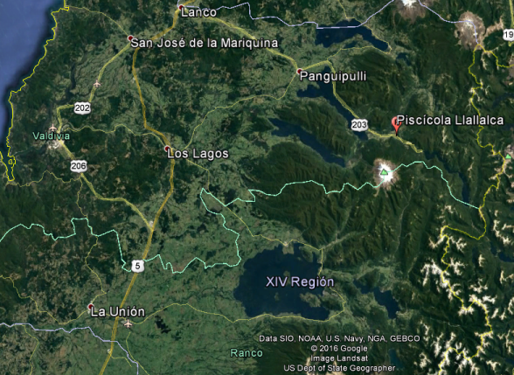

Figura 2. Mapa de ubicación local (Fuente: Elaboración propia en base a imagen Google Earth).

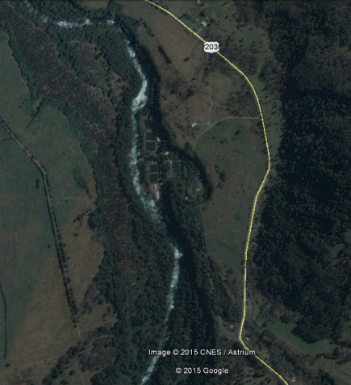
Piscícola Llallalca
Río Fuy
Ruta CH-203 85
Coordenadas UTM
Datum: WGS84 | Huso: 19 Sur | UTM N: 5.586.966 m | UTM E: 244.696 m
Ruta de Acceso: En la Ruta 5 Sur, desde la ciudad de Lanco, tomar dirección al Este a través de la Ruta CH-203, hasta llegar al sector Llallalca, 1,5 kilómetros pasado el puente del río Fuy, al costado derecho se encuentra el acceso a la piscicultura.

INSTRUMENTOS DE GESTIÓN AMBIENTAL QUE REGULAN LA ACTIVIDAD FISCALIZADA.

Identificación de Instrumentos de Gestión Ambiental que regulan la actividad, proyecto o fuente fiscalizada.
N° | Tipo de instrumento | N°/  Descripción | Fecha | Comisión / Institución | Nombre de la actividad, proyecto o fuente regulada | Comentarios | Instrumento fiscalizado
1 | RCA | 49 | 1999 | Comisión Regional del Medio Ambiente de Los Lagos | Piscícola Entre Ríos | - | SI
2 | RCA | 154 | 2001 | Comisión Regional del Medio Ambiente de Los Lagos | Ampliación Centro Piscícola LLallalca | - | SI
3 | RCA | 69 | 2010 | Comisión de Evaluación de Los Ríos | Aumento de Producción del Centro de Cultivo de Truchas Llallalca | - | SI
4 | RCA | 46 | 2013 | Comisión de Evaluación de Los Ríos | Modificación del sistema de tratamiento de mortalidad mediante sistema de ensilaje – Centro Llallalca | - | SI
5 | RCA | 19 | 2015 | Comisión de Evaluación de Los Ríos | Aumento de producción del centro de cultivo de truchas Llallalca | - | SI
6 | DS | 90 | 2000 | MINSEGPRES | Norma de Emisión |  | SI

ANTECEDENTES DE LA ACTIVIDAD DE FISCALIZACIÓN.

Motivo de la Actividad de Fiscalización.

Motivo:  Programada | Descripción del motivo:  Según Res. Ex. SMA N° 1223/2015, que fija Programa y Subprogramas de Fiscalización Ambiental de Resoluciones de Calificación Ambiental para el año 2016.

Materia Específica Objeto de la Fiscalización Ambiental.

- Proyecto Técnico de Acuicultura.
- Caudal, número y ubicación de puntos de descargas autorizadas.
- Sistema de tratamiento de residuos líquidos.
- Manejo de lodos.
- Manejo de mortalidades.

Aspectos relativos a la ejecución de la Inspección Ambiental.

Antecedentes de la inspección.

Fecha de realización:  30/09/2016 | Hora de inicio:  11:00 |  | Hora de finalización:  15:30
Fiscalizador encargado de la actividad:  Mauricio Benítez Morales |  |  | Órgano:  Superintendencia del Medio Ambiente
Fiscalizadores participantes:  Patricio Gutiérrez Luarte  Christian Hinrichsen Figueroa  Rubén Muñoz Sanhueza |  |  | Órgano(s):  Dirección General de Aguas  Servicio Nacional de Pesca y Acuicultura  Servicio Nacional de Pesca y Acuicultura
Existió oposición al ingreso: NO |  | Existió auxilio de fuerza pública: NO
Existió colaboración por parte de los fiscalizados: SI |  | Existió trato respetuoso y deferente: SI
Entrega de antecedentes solicitados: SI |  | Entrega de acta: SI (Ver ANEXO 1)

Detalle del Recorrido de la Inspección.

N° de estación | Nombre del sector | Descripción estación
1 | Captaciones y restitución | Lugares desde donde se extraen aguas y restituye efluente del proyecto.
2 | Instalaciones para cultivo | Sector donde se encuentran emplazados los estanques de cultivo, y galpones destinados a las distintas fases de producción.
3 | PT Riles | Sector destinado al tratamiento de los residuos líquidos generados por la actividad, además del manejo de lodos.
4 | Lodos y Ensilaje | Lugar donde se realiza el manejo y tratamiento de mortalidades, desechos y materiales en desuso.
5 | Oficina | Lugar donde se realizó la revisión de registros, documentación y fichas técnicas del proyecto.

HECHOS CONSTATADOS.

Proyecto Técnico de Acuicultura.

Número de hecho constatado: 1 | Estación N°: 2
Exigencia (s):
Considerando 3.6, RCA 49/1999.
Que todo el cultivo se hace en Piscinas de concreto, los medicamentos se entregarán dosificados en el alimento o bien mediante baños en estanques sin recirculación de agua.

Considerando 3.3.3, RCA 154/2001.
Construcción de Piscinas. Se contemplan en hormigón armado; los estanques serán tipo raceways.

Considerando 3.4.1, RCA 154/2001.
Estanques: Se instalarían 16 estanques tipo raceways para la producción de peces y 6 estanques de recría, que se suman a los 20 raceways existentes, quedando la piscicultura con un total de 42 estanques para la piscicultura y su ampliación.

Considerando 3.1, RCA 69/2010.
El aumento en la producción del centro de cultivo no considera el uso de mayores volúmenes de agua, ni involucra la construcción de un mayor número de piscinas de cultivo. Se realizará en las instalaciones actualmente existentes.

Considerando 3.2.2, RCA 69/2010.
El Centro de Cultivo Llallalca, operado por PISCÍCOLA ENTRE RÍOS LTDA., cuenta con la siguiente infraestructura productiva:
Área de Incubación: Sala de desinfección de ovas, sala de incubación (12 bateas), sala de alevinaje (40 bateas).
Área de Recrías: 7 piscinas.
Área de Engorda y Cosecha: Sector A, con 20 piscinas y Sector B, con 25 piscinas.

Considerando 3.2.2, RCA 69/2010.
[…]
Específicamente, en lo que respecta al control de ingreso de especies nativas y escape de Truchas, el Centro de Cultivo cuenta con dispositivos fijos en todos los ingresos y salidas de agua.

Considerando 4.3.1, RCA 19/2015.
La piscicultura se encuentra totalmente construida y en operación, desde el año 1999, por lo que no requerirá de la habilitación de ninguna obra adicional a las ya existentes.

Hecho(s) constatado(s) durante la fiscalización:

- El proyecto se encuentra en operación con peces tanto en etapa de incubación, alevinaje y engorda.

- En la sala de incubación se constató la operación de 49 canastillos con ovas de trucha arcoiris, con abastecimiento de agua desde el Estero Llallalca, el cual de manera previa al ingreso del sistema, pasa por lámparas (4) de radiación UV para desinfección.

- De manera contigua, se encuentra la sala de alevinaje, igualmente abastecida con agua del Estero Llallalca, con 40 bateas estanques, de las cuales 33 corresponden a 0,5 m³ y 7 de 2 m³. Todas las bateas descritas con peces en cultivo.

- Luego se verificó funcionamiento del Sector 1, con peces en cultivo, compuesto de 20 piscinas tipo raceway y abastecimiento del Estero Llallalca. Se apreció la instalación de rejillas de recaptura de peces en caso de fuga desde el estanque de cultivo, las cuales estaban en buen estado y asentadas adecuadamente.

- En este sector existe una bodega de alimento y materiales, exclusivas para el Sector 1, lo anterior producto de la contaminación del río Fuy con alga Didymo.

- El sector 2 del centro, consiste en la implementación de 7 piscinas para recría y 25 raceway (piscinas de cemento) para engorda, todos con peces en cultivo. Este sector se alimenta de aguas tanto del Estero Llallalca como del río Fuy.

Registros
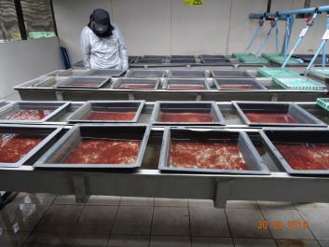 |  | 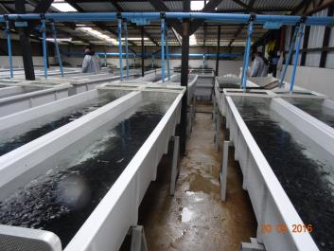
Fotografía 1. | Fecha : 30-09-2016 | Fotografía 2. | Fecha : 30-09-2016
Descripción Medio de Prueba: La fotografía 1 describe la implementación y operación de la sala de incubación, y la disposición de canastillos para esta parte del proceso. |  | Descripción Medio de Prueba: En la fotografía 2 se puede apreciar parte de la sala de alevinaje, donde se dispone de bateas para la etapa del cultivo previa a la esmoltificación.

Registros
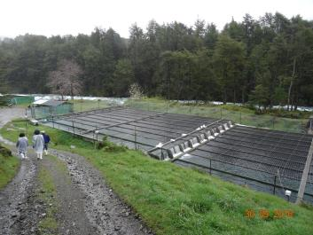 | 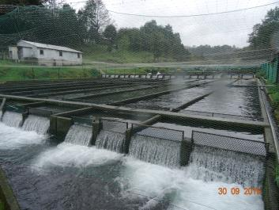
Fotografías 3 y 4. | Fecha : 30-09-2016
Descripción Medio de Prueba: Las fotografías 3 y 4, muestran las piscinas tipo raceway, para los sectores 1 y 2 respectivamente, los cuales operan de manera independiente, con aducciones y descargas particulares para cada uno.

Número de hecho constatado: 2 | Estación N°: 2 y 5
Exigencia (s):

Considerando 3.9, RCA 49/1999.
Que el ciclo del proyecto tiene una duración de 8 meses, ingresándose alevines todos los meses, de forma de mantener una cosecha en forma continua.

Considerando 3.2, RCA 154/2001.
El proyecto consistirá en la ampliación de la piscicultura “Piscícola Entre Ríos”, calificada ambientalmente a través de la Resolución Exenta Nº 49/99 del 18 de febrero de 1999 de la Comisión Regional del Medio Ambiente de la Décima Región de Los Lagos. La ampliación contemplaría la construcción de 22 nuevas piscinas con su respectivo sistema de tratamiento de efluentes, de manera de alcanzar una producción máxima de 160 Toneladas por año.

Considerando 3.1, RCA 69/2010.
Con la ejecución del proyecto, la producción másica anual será de 432 ton/año.

Considerando 4.1, RCA 19/2015.
Objetivo General: El proyecto consiste en el aumento del volumen de producción de 432 toneladas a un total de 720 toneladas anuales, de una piscicultura dedicada exclusivamente a la incubación, alevinaje, crianza y engorda de salmónidos en tierra.

Documentación entregada:

Mediante Acta de Inspección, Punto 9, números 1 al 6, se solicitó la siguiente información:
Ingresos, traslados, mortalidades, otros egresos del centro y cosecha, en número y biomasa de peces, enero a diciembre de 2015 (detallado por mes). Además de la existencia de peces en número y biomasa al 31 de diciembre de 2015.
A través de carta S/N°, recepcionada con fecha 06 de octubre de 2016, el titular hizo entrega de la información solicitada.

Examen de Información:

- A través de ORD. MZS. N° 361 de fecha 06 de octubre de 2016, se solicitó a SERNAPESCA realizar examen de información a los antecedentes reportados por el titular.

- Mediante ORD. SERNAPESCA N° 7732, recepcionado el 25 de octubre de 2016, se informa lo solicitado, concluyéndose principalmente lo siguiente:

- Respecto a la producción correspondiente al año 2015 del Centro de Cultivo Llallalca, Código 102261, en la Tabla 1, se observa la información de operación del centro informada al Servicio Nacional de Pesca a (cuadro izquierdo) y a la Superintendencia del medio Ambiente (cuadro derecho). Del análisis, puede observarse que si bien existen diferencias en los componentes de producción informados a ambas instituciones, los totales son bastante similares y no ocasionan diferencias significativas en la producción anual total correspondiente al año informado.

SERNAPESCA |  |  |  |  | SMA
Egresos (año 2015) |  | N° | Biomasa (kg) |  | Egresos (año 2015) |  | N° | Biomasa (kg)
A otros centros |  | 2.016.343 | 14.450 |  | A otros centros |  | 1.979.580 | 13.911
A plantas cosecha |  | 1.408.461 | 473.316 |  | A plantas cosecha |  | 1.308.479 | 478.215
A laboratorios |  | 1.336 | 231 |  | A laboratorios |  | 1.662 | 263
A eliminación |  | s/i | s/i |  | A eliminación |  | 27.094 | 984
Mortalidad |  | 1.400.390 | s/i |  | Mortalidad |  | 1.438.563 | 10.874
Total Egresos |  | 4.826.530 | 487.997 |  | Total Egresos |  | 4.755.378 | 504.247
Ingresos (año 2015) |  | N° | Biomasa (kg) |  | Ingresos (año 2015) |  | N° | Biomasa (kg)
Total Ingresos |  | 8.000.000 | 303 |  | Total Ingresos |  | 6.100.000 | 588
Existencia |  | N° | Biomasa (kg) |  | Existencia |  | N° | Biomasa (kg)
(al 31.12.15) |  | 3.685.219 | 215.536 |  | (al 31.12.15) |  | 3.569.114 | 207.857
Tabla 1: Información de producción del centro, informada al SERNAPESCA y a la SMA, para el año 2015.

Con esta información, se tiene que la producción del centro para el año 2015 sería:

Producción Anual 2015 Biomasa (Kg) Producción Anual 2015 Biomasa (Kg)
(1) 703.836 (1) 712.692
(2) 487.694 (2) 504.247

- Según definición de cálculo del RAMA, DS 320/01, vigente al 09 de marzo de 2015, fecha de obtención de la última RCA.
Producción = Egresos + Existencia

- Según definición de cálculo del RAMA, DS 320/01, vigente a la fecha de elaboración del presente informe.
Producción = Egresos - Ingresos

Con todo, se tiene que el centro de cultivo ha cumplido con el límite máximo de producción establecido en su permiso ambiental, que corresponde a 720 ton/año.

Caudal, número y ubicación de puntos de descargas autorizadas.

Número de hecho constatado: 3 | Estación N°: 1
Exigencia (s):

Considerando 3.4.2, RCA 154/2001.

Captación y distribución de agua: Se construiría un canal aductor que captaría las aguas del río Fuy y las conduciría a la piscicultura, por lo que la piscicultura contaría con dos fuentes de abastecimiento de agua: el estero Llallalca del que sólo se extraerían 360 l/s y el río Fuy, del cual podrían extraerse hasta 860 l/s, de manera de abastecer todas las instalaciones de la piscicultura. No se descargaría en el estero Llallalca más agua de la que se extrae del mismo.

Considerando 4.3.2, RCA 19/2015.
Durante la operación del proceso se utilizarán aguas captadas desde el río Fuy y estero Llallalca por un caudal máximo total de 1.700 l/s.

Res.Ex. SEA de Los Ríos N° 60, de fecha 18 de junio de 2015. Resuelve solicitud de rectificación de la RCA 19/2015.

4.3.2 Fase de Operación: Durante la operación del proyecto se utilizarán aguas captadas desde el río Fuy por un caudal máximo de 1.200 l/s y estero Llallalca por un caudal máximo total de 1.700 l/s, por un total combinado de 2.900 l/s.

Hecho(s) constatado(s) durante la fiscalización:

- En el canal que conduce las aguas captadas desde el río Fuy se realizó un aforo por el método área - velocidad, con molinete Gurley, en una sección trasversal adecuada del canal para estos efectos, cercana a la compuerta de admisión.

- Para el caso de las captaciones provenientes del Estero Llallalca, se midieron alturas de agua en obras hidráulicas relevantes que permitieron obtener relaciones entre dicho parámetro y el caudal porteado. De esta forma los caudales captados pudieron ser determinados con el análisis de gabinete respectivo.

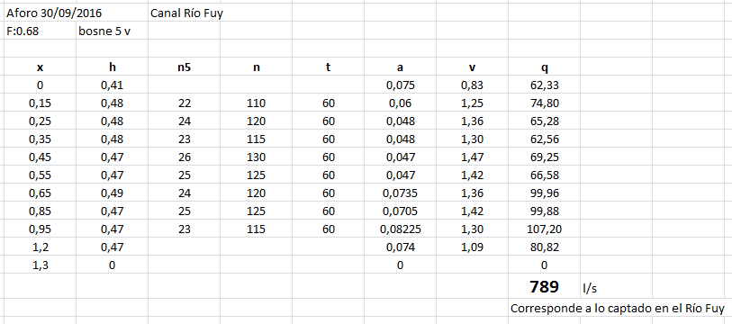
- En la restitución 1 había una caída, de tal forma que ese es un punto de control hidráulico a una distancia aproximada de 3 hc, se produce crisis, por lo que la altura medida en dicho punto es crítica.
hc = 0.18 m
b = 2.28 m

Donde:
Q (l/s) = 3130 x hc ^{1.5} x b

Luego:
Q = 545 l/s.

Lo que corresponde a la restitución de lo captado en el punto 1 del Estero Llallalca.

- Por otra parte, en la restitución 2 de los caudales captados en el río Fuy y en el estero Llallalca (punto 2), existe un vertedero de pared intermedia (e = 0.4 m). Se retiraron las rejas y una vez estable las alturas, se midió la carga hidráulica obteniendo h = 0.265 m.
Así, realizando el cálculo como vertedero de pared intermedia, se obtuvo un caudal de 1,635 m³/s. Luego, el caudal captado en el punto 2 del estero Llallalca es:

Q = 1635 – 789 = 846 l/s.

- A partir de estos cálculos, es posible concluir que el centro de cultivo, al momento de la inspección se encontraba captando aguas en dos puntos del estero Llallalca y un punto del río Fuy, por un total (en conjunto) de 2.180 l/s, lo que está dentro de lo resuelto por la Resolución que rectificó la RCA 19/2015, en dichos términos.
Registros
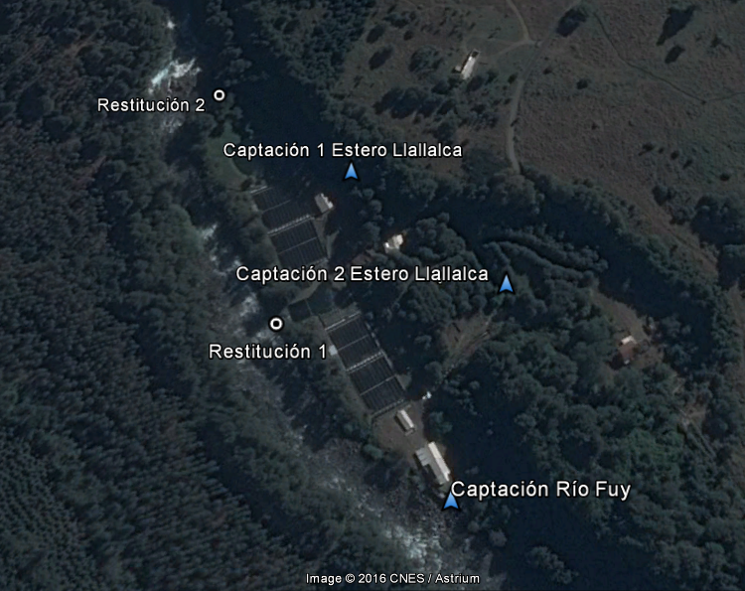

Figura 3. | (Fuente: Elaboración propia en base a imagen Google Earth).
Coordenadas: Referencia Captación Río Fuy | Coordenada Norte: 5.587.003 | Coordenada Este: 244.698
Descripción Medio de Prueba: La Figura 3, describe la ubicación de las captaciones en el estero Llallalca y río Fuy, y las restituciones correspondientes a los patios de cultivo 1 y 2, posterior a las lagunas de decantación.

Registros
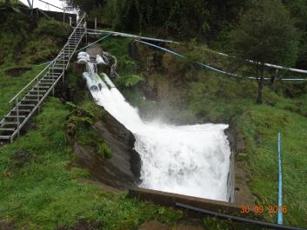 |  | 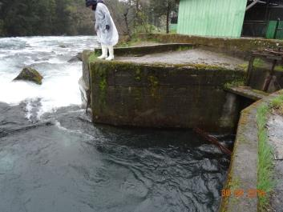
Fotografía 5. | Fecha : 30-09-2016 | Fotografía 6. | Fecha : 30-09-2016
Descripción Medio de Prueba: La fotografía 5 describe la entrada de agua al centro correspondiente a la captación 1 del estero Llallalca. |  | Descripción Medio de Prueba: En la fotografía 6 se puede apreciar la obra de bocatoma asociada a la captación desde el río Fuy.

Registros
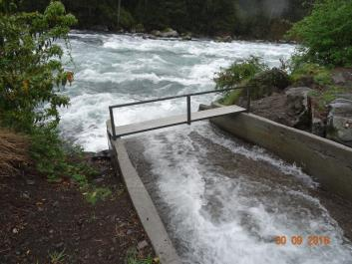 |  | 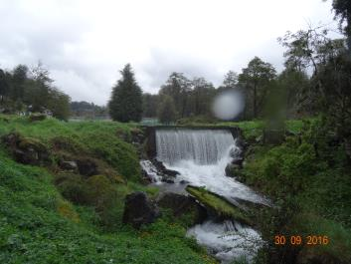
Fotografía 7. | Fecha : 30-09-2016 | Fotografía 8. | Fecha : 30-09-2016
Descripción Medio de Prueba: La fotografía 7 muestra el punto de restitución al río Fuy, de las aguas captadas en el punto 1 (estero Llallalca), utilizadas en el sector 1 del centro. |  | Descripción Medio de Prueba: En la fotografía 8 se puede apreciar la restitución de las aguas provenientes tanto del río Fuy como del punto 2 del estero Llallalca, utilizadas en el sector 2 del centro.

Sistema de tratamiento de residuos líquidos.

Número de hecho constatado: 4 | Estación N°: 3 y 5
Exigencia (s):

Considerando 3.11, RCA 49/1999.
Que el proponente en Addendum Nº 1 indica que implementará un sedimentador de placas de alta velocidad o alta tasa. El sedimentador dispondría de bandejas inclinadas espaciadas incrementando así el área de asentamiento de partículas.

Considerando 3.3.4, RCA 154/2001.
Construcción de sistema de tratamiento de efluentes: se construirán dos decantadores; uno de tipo secundario que recibe el agua de limpieza de estanques y un sedimentador de alta tasa para el efluente de la piscicultura.

Considerando 3.2.1, RCA 69/2010.
Fase de Mejoramiento de Infraestructura.
Se tiene considerado realizar mejoras a la infraestructura y equipamiento existentes; y el detalle de las mismas es el siguiente:
- Impermeabilización y nivelación del fondo de las lagunas decantadoras (1 y 2) del sistema de tratamiento de aguas del Centro de Cultivo, se estima en dos semanas su duración.

Considerando 4.3.2, RCA 19/2015.
[…]
RILes, derivados del proceso de cultivo, los cuales serán tratados mediante un sistema lagunas de decantación que se encuentran en operación. El efluente proviene de las unidades de cultivo y estará conformado por productos metabólicos (alimento no consumido, orinas y fecas), detergentes, desinfectantes y productos terapéuticos; se estima un caudal máximo de 1,7 m³/s, el que será conducido por tuberías de desagüe hasta el río Fuy, dando cumplimiento a lo establecido en la tabla N° 1 del D.S. N° 90/2000.

Considerando 9, letra h), RCA 19/2015.
Que, para ejecutar el Proyecto deben cumplirse las siguientes condiciones o exigencias:
[…]
- Instalar en un plazo no superior a los 18 meses filtros rotatorios en reemplazo o complemento del actual sistema de tratamiento. Los antecedentes técnicos (marca, modelo, trama filtrante, etc.) de dichos filtros se encuentran contenidos en el Anexo E del Adenda Complementaria. Adicionalmente, el caudal de tratamiento y número de unidades filtrantes deberá ser consistente con el caudal máximo utilizado en la piscicultura (1.700 L/s). Finalmente, los antecedentes técnicos de la modificación al sistema de tratamiento deberán ser informados a la Superintendencia del Medio Ambiente y al Servicio Nacional de Pesca y Acuicultura de la Región de Los Ríos.

Res.Ex. SEA de Los Ríos N° 118, de fecha 03 de diciembre de 2015. Resuelve solicitud de aclaración de la RCA 19/2015.

Instalar en un plazo no superior a los 18 meses filtros rotatorios, a partir de la inscripción de la piscicultura por parte de Servicio nacional de Pesca y Acuicultura de la Región de Los Ríos, en el Registro Nacional de Acuicultura (RNA) en reemplazo o complemento del actual sistema de tratamiento. Los antecedentes técnicos (marca, modelo, trama filtrante, etc.) de dichos filtros se encuentran contenidos en el Anexo E del Adenda Complementaria. Adicionalmente, el caudal de tratamiento y número de unidades filtrantes deberá ser consistente con el caudal máximo utilizado en la piscicultura (2.900 L/s). Finalmente, los antecedentes técnicos de la modificación al sistema de tratamiento deberán ser informados a la Superintendencia del Medio Ambiente y al Servicio Nacional de Pesca y Acuicultura de la Región de Los Ríos.

Hecho(s) constatado(s) durante la fiscalización:

- El sistema de tratamiento para el Sector 1 consiste en una laguna decantadora sin impermeabilización, más un decantador de placas construido en hormigón, luego de lo cual se produce la descarga al rio Fuy.

- Se verificó la existencia de un canal aledaño al sector de cultivo que cuenta con una compuerta de madera que permitiría evacuar las aguas utilizadas en este sector del cultivo directamente al rio Fuy, sin pasar por el respectivo sistema de tratamiento. Consultado al Sr. Julio Soto, Jefe del Centro, el objetivo de esta obra, manifiesta que se utiliza por periodos acotados (3 días) con el objeto de hacer limpieza de la piscina decantadora, aproximadamente 1 vez por año, y además como medida de seguridad. Si bien, esta obra no estaba en funcionamiento al momento de la inspección, es factible operarla y descargar efluente sin tratamiento.

- Del mismo modo, para el tratamiento de los efluentes generados en el Sector 2, al igual que el Sector 1, se encuentra operando una laguna de decantación no impermeabilizada y un decantador de placas de hormigón con descarga al rio Fuy, prácticamente en el punto de confluencia con el Estero Llallalca.

- Por otra parte, se verificó que parte de las aguas utilizadas en el sector de recría estaba siendo descargada directamente al río Fuy, sin llegar al sistema de tratamiento. Esto dado que no estaba operando compuerta habilitada para evitar dicha evacuación, compuerta en todo caso, que no está descrita para el proyecto. A diferencia de lo descrito en la letra b) precedente, en este sector se estaba derivando agua sin tratar directamente al río Fuy.

- Respecto de la obligación del titular de implementar filtros rotatorios asociados al tratamiento de los efluentes generados por el funcionamiento del centro, se constató que éstos no se han implementado para ninguno de los dos sectores de cultivo (1 y 2). Cabe precisar, que si bien la inspección se realizó de manera posterior a los 18 meses de plazo establecidos por la RCA para dicho fin, mediante la Res. Ex. 118/2015 (Anexo 2), el SEA rectificó dicho plazo considerando la fecha de inscripción del centro en el registro Nacional de Acuicultura. Por lo tanto, los 18 meses corren desde la fecha de inscripción en el RNA.

- Finalmente, cabe destacar que consultado el sistema de seguimiento de la SMA, respecto del autocontrol mensual que se realiza al efluente para el cumplimiento del D.S. 90, éste es parte del análisis de Normas de Emisión y actualmente se encuentra contenido en los expedientes derivados a la División de Sanción y Cumplimiento, descritos en la siguiente en la tabla:

Expediente | Periodo Informado | Expediente | Periodo Informado
DFZ-2013-3115-XIV-NE-EI | jul-13 | DFZ-2015-7330-XIV-NE-EI | abr-15
DFZ-2014-862-XIV-NE-EI | oct-13 | DFZ-2015-7701-XIV-NE-EI | may-15
DFZ-2015-920-XIV-NE-EI | jul-14 | DFZ-2015-8938-XIV-NE-EI | jun-15
DFZ-2015-3371-XIV-NE-EI | nov-14 | DFZ-2015-8613-XIV-NE-EI | jul-15
DFZ-2015-3732-XIV-NE-EI | dic-14 | DFZ-2015-8148-XIV-NE-EI | ago-15
DFZ-2015-4398-XIV-NE-EI | ene-15 | DFZ-2016-233-XIV-NE-EI | sep-15
DFZ-2015-9300-XIV-NE-EI | feb-15 | DFZ-2016-1321-XIV-NE-EI | oct-15
DFZ-2015-7065-XIV-NE-EI | mar-15 | DFZ-2016-2347-XIV-NE-EI | dic-15
Tabla 2: Relación de expedientes NE, asociados a los reportes mensuales de autocontrol.

Registros
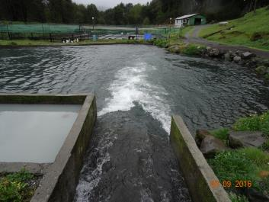 |  | 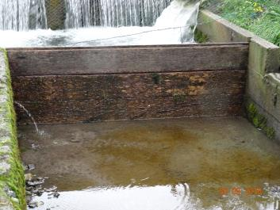
Fotografía 9. | Fecha : 30-09-2016 | Fotografía 10. | Fecha : 30-09-2016
Descripción Medio de Prueba: La fotografía 9 muestra el punto donde el efluente entra a la laguna decantadora del sector 1, la cual considera excavación directa en tierra, sin impermeabilización. |  | Descripción Medio de Prueba: La fotografía 10 muestra la compuerta de madera que opera el by pass del sector 1, directo al río Fuy. Este sistema no está descrito para el proyecto.

Registros
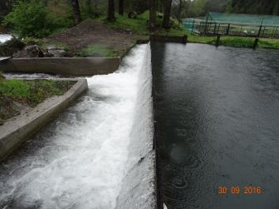 |  | 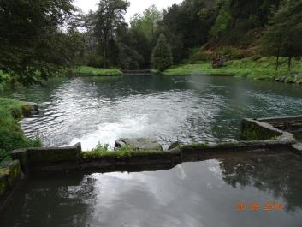
Fotografía 11. | Fecha : 30-09-2016 | Fotografía 12. | Fecha : 30-09-2016
Descripción Medio de Prueba: La fotografía 11 describe el decantador de placas y su desagüe hacia el canal de descarga al río Fuy. |  | Descripción Medio de Prueba: En la fotografía 12 se muestra una imagen general de la laguna decantadora correspondiente al sector 2 y parte del decantador de placas.

Registros
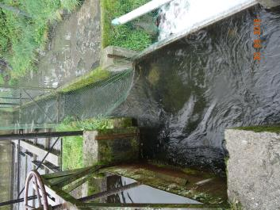 |  | 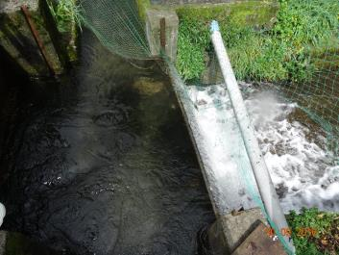
Fotografía 13. | Fecha : 30-09-2016 | Fotografía 14. | Fecha : 30-09-2016
Descripción Medio de Prueba: La fotografía 13 muestra el canal de la zona de recría que conduce los efluentes sin tratamiento a la laguna decantadora del sector 2, sin embargo, se muestra una compuerta (costado derecho) sin operar, que permite descarga directa al río Fuy. |  | Descripción Medio de Prueba: En la fotografía 14 se ve como agua sin tratamiento fluye a través de esta compuerta sin operación, directamente al río Fuy.

Manejo de lodos.

Número de hecho constatado: 5 | Estación N°: 4
Exigencia (s):
Considerando 4.3.2, RCA 19/2015.
[…]
Se generarán lodos a partir del sistema de tratamiento de efluentes, los cuales están compuestos principalmente por alimento no consumido y fecas de los peces. Se estima la generación mensual promedio de 6.883 kg. de lodos deshidratados (los cuales serán dispuestos, una vez al año, como mejorador de suelos en el fundo Rucahue (detalles de la aplicación de lodos en suelo agrícola se encuentran disponibles en el Anexo J de la DIA, en la respuesta 14 y Anexo D del Adenda N° 1.

Documentación entregada:
A través del Acta de Inspección (Punto 9, número 7) se requirió al Titular entregar la siguiente información:
Registros de manejo y disposición de lodos y resoluciones respectivas para los meses de enero a septiembre de 2016.
Con fecha 06 de octubre de 2016, el titular hizo entrega de la información solicitada.

Hecho(s) constatado(s) durante la fiscalización:

- Contiguo a la laguna de decantación del Sector 1, se observó depósitos acumuladores de lodos provenientes de decantadoras primarios de los raceway y sala de alevinaje. Desde este punto, los lodos son llevados a la zona de acopio de lodos ubicada en el sector alto de la instalación. En general se apreció que la acumulación de estos lodos está en su máximo de capacidad con presencia además de olores propios de su acopio y de la descomposición. El Sr. Jaime Soto, Jefe de Centro, manifiesta que estos depósitos son limpiados cada 15 días aproximadamente, el respaldo se detalla abajo.

- En el Sector 2, los lodos se acumulan en un estanque aledaño a la laguna, en un pozo, el cual no presentaba olores al momento de la inspección. Asimismo, al costado de las piscinas de recría se observó otro pozo de acopio de lodos, con su capacidad sobrepasada.

- Se constató la implementación y operación de una zanja para disposición de lodos, la cual de acuerdo a lo informado por el Sr. Soto, tiene una capacidad de 330 m³.

- Esta zanja habría sido objeto de retiro hace 5 meses aproximadamente. Los Lodos depositados al momento de la inspección serían aproximadamente 40% de su capacidad, los cuales posteriormente son dispuestos en predios agrícolas.

Examen de Información:

- Revisados los antecedentes solicitados mediante el Acta de Inspección, el Titular da cuenta de la Resolución N° 2105, de fecha 14 de noviembre de 2008, emitida por la SEREMI de Salud de Los Ríos, mediante la cual se aprueba el proyecto de utilización como mejorador de suelos, de los lodos orgánicos resultantes del proceso industrial de Piscícola Entre Ríos, para los Centros “Pucará”, “Pichico” y “Llallalca”.

- El Anexo 4, contiene registro del retiro semanal de lodos desde raceways a decantadores secundarios. Asimismo, se entrega el registro del retiro desde los decantadores secundarios hacia el pozo de deshidratado, el cual se realiza 2-3 veces por mes. Finalmente, se entrega el registro del retiro de los lodos deshidratados hacia predio agrícola, por un total de 160 m³ retirados durante el mes de diciembre de 2015.

Registros
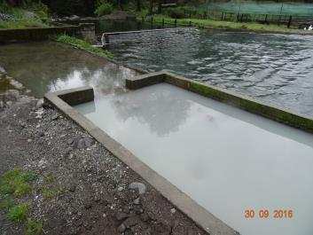 |  | 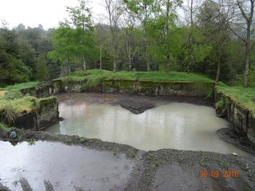
Fotografía 15. | Fecha : 30-09-2016 | Fotografía 16. | Fecha : 30-09-2016
Descripción Medio de Prueba: La fotografía 13 muestra los decantadores secundarios que reciben lodos desde la laguna de decantación y los raceways. |  | Descripción Medio de Prueba: En la fotografía 14 se aprecia el pozo de deshidratado de lodos, a un 40% aproximado de uso.

Manejo de mortalidades.

Número de hecho constatado: 6 | Estación N°: 4
Exigencia (s):

Considerando 3.1, RCA 46/2013.
El proyecto consiste básicamente en la modificación del manejo de la mortalidad del Centro Llallalca, a través de un sistema de ensilaje.

Considerando 3.6.1.2, letra b), RCA 46/2013.
[…]
Diariamente se agrega y tritura un nuevo contenido en el cuñete o barrica…. manteniendo controlado el valor de pH inferior a 4,0.

Hecho(s) constatado(s) durante la fiscalización:

- El sistema de ensilaje se encuentra ubicado en la parte alta de la instalación, cuenta con piso de concreto, pretil y acceso restringido. Consiste en la molienda manual de la mortalidad con adición de ácido fórmico, la cual se almacena en bidones de 60 litros, todos con tapa.

- Se realizó medición en situ con medidor portátil de la empresa a 2 bidones los cuales arrojaron valores de 4,3 y 3,8 unidades de pH. A pesar, de que la primera muestra superó en 0.3 puntos el valor de pH aceptado, no se evidenciaron problemas de olores o putrefacción de la materia ensilada.

Registros
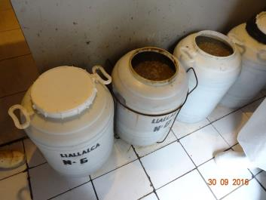 |  | 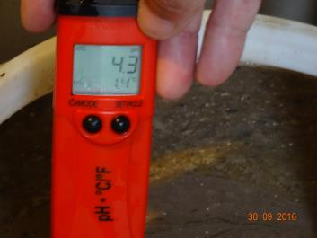
Fotografía 17. | Fecha : 30-09-2016 | Fotografía 18. | Fecha : 30-09-2016
Descripción Medio de Prueba: La fotografía 17 muestra los bidones de 60 litros donde es almacenada la mortalidad una vez ensilada. |  | Descripción Medio de Prueba: La fotografía 18, muestra la medición in situ realizada a uno de los bidones elegidos al azar.

CONCLUSIONES.

De los resultados de las actividades de fiscalización, asociadas a los Instrumentos de Gestión Ambiental indicados en el punto 3, se puede indicar que los principales hallazgos detectados son:

N° Hecho constatado | Materia específica objeto de la fiscalización ambiental | Exigencia asociada | No conformidad
4 | Sistema de tratamiento de Residuos Líquidos. | Considerando 3.2.1, RCA 69/2010.  Fase de Mejoramiento de Infraestructura.  Se tiene considerado realizar mejoras a la infraestructura y equipamiento existentes; y el detalle de las mismas es el siguiente:  - Impermeabilización y nivelación del fondo de las lagunas decantadoras (1 y 2) del sistema de tratamiento de aguas del Centro de Cultivo, se estima en dos semanas su duración. | Las lagunas decantadoras asociadas a los sectores 1 y 2, no cuentan con ningún tipo de impermeabilización.
4 | Sistema de tratamiento de Residuos Líquidos. | Considerando 4.3.2, RCA 19/2015.  RILes, derivados del proceso de cultivo, los cuales serán tratados mediante un sistema lagunas de decantación que se encuentran en operación. | Existe un canal aledaño al sector de cultivo que cuenta con una compuerta de madera que permitiría evacuar las aguas utilizadas en este sector del cultivo directamente al rio Fuy, sin pasar por el respectivo sistema de tratamiento. Si bien, esta obra no estaba en funcionamiento al momento de la inspección, es factible operarla y descargar efluente sin tratamiento.  Del mismo modo, se verificó que parte de las aguas utilizadas en el sector de recría estaba siendo descargada directamente al río Fuy, sin llegar al sistema de tratamiento. Esto dado que no estaba operando compuerta habilitada para evitar dicha evacuación, la que tampoco está descrita para el proyecto.

DOCUMENTACIÓN SOLICITADA Y ENTREGADA.

N° | Documento solicitado | Plazo de entrega | Fecha entrega
1 | Ingresos en N° y biomasa de peces, enero a diciembre de 2015 (detallado por mes). | 07-10-2016 | 06-10-2016
2 | Traslados desde el centro en N° y biomasa de peces, enero a diciembre de 2015 (por mes). | 07-10-2016 | 06-10-2016
3 | Mortalidad del centro, N° y biomasa, enero a diciembre de 2015 (por mes). | 07-10-2016 | 06-10-2016
4 | Otros egresos de peces (eliminaciones, muestras, escapes) desde el centro, en N° y biomasa para el mismo periodo. | 07-10-2016 | 06-10-2016
5 | Cosechas, en N° y biomasa, enero a diciembre 2015 (por mes). | 07-10-2016 | 06-10-2016
6 | Existencia de peces, N° y biomasa al 31/12/2015. | 07-10-2016 | 06-10-2016
7 | Registros de manejo y disposición de lodos y resoluciones respectivas para los meses de enero a septiembre de 2016. | 07-10-2016 | 06-10-2016

ANEXOS.

N° ANEXO | Nombre ANEXO
1 | Acta de Inspección Ambiental de fecha 26/05/15.
2 | Resoluciones de Calificación Ambiental.
3 | Documentos remitidos por el titular.
4 | Documentos examen de información SERNAPESCA.

